Приложение 1

Номер телефона «Горячей линии» по сбору информации о нарушениях температурного режима в образовательных организациях Топчихинского района: 8(3852)206444
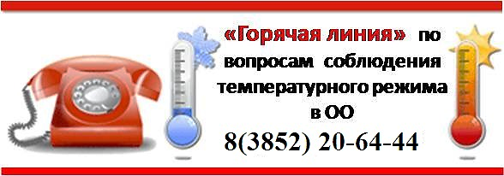
8(38552)206444

